股票市场运行周报（20140519-20140523）
交银施罗德量化投资部
本周上证综指上涨0.40%，深证成指下跌0.02%，中小板指数上涨2.10%，沪深两市成交量为6,072.55亿元。计算机、通信、传媒行业涨幅最大，涨幅分别为6.20%、3.59%、3.38%。食品饮料、交通运输、有色金属下跌幅度最大，分别下跌0.93%、0.66%、0.36%；从行业换手率来看，计算机、传媒行业换手率最大，换手率超过7%；从风格特征来看，高市盈率指数涨幅最大，涨幅为3.40%，绩优股指数跌幅最大，跌幅为0.41%。
表1:指数表现 表2:市场总体指标
指数名称 | 区间  收益率 | 成交金额（亿元） |  | 市场总体指标 | 数值
上证综指 | 0.40% | 2,619.1 |  | A股总市值（亿元） | 269,685.48
上证180 | 0.01% | 1,179.3 |  | A股流通市值（亿元） | 196,902.82
上证50 | (0.23%) | 547.7 |  | A股市盈率（最新年报，剔除负值） | 11.25
沪深300 | 0.11% | 1,726.1 |  | A股市盈率（递推12个月，剔除负值） | 10.85
深证成指 | (0.02%) | 322.5 |  | A股市净率（最新年报，剔除负值） | 1.54
深证100 | 0.79% | 626.6 |  | A股市净率（最新报告期，剔除负值） | 1.47
申万中小板 | 2.10% | 1,567.5 |  | A股加权平均股价 | 6.46
申万基金重仓 | 1.20% | 3,612.3 |  | 两市A股成交金额(亿元) | 6,072.55

表3:行业表现
指数 | 区间收益率 | 区间换手率 |  | 指数 | 区间收益率 | 区间换手率
计算机 | 6.20% | 7.98% |  | 商业贸易 | 0.82% | 3.61%
通信 | 3.59% | 4.90% |  | 银行 | 0.59% | 0.31%
传媒 | 3.38% | 7.07% |  | 化工 | 0.55% | 1.82%
房地产 | 2.57% | 3.96% |  | 汽车 | 0.55% | 2.83%
电子 | 2.04% | 5.45% |  | 建筑材料 | 0.41% | 4.05%
公用事业 | 1.77% | 2.07% |  | 采掘 | 0.30% | 1.78%
电气设备 | 1.72% | 3.52% |  | 建筑装饰 | 0.20% | 1.70%
医药生物 | 1.55% | 3.52% |  | 休闲服务 | 0.20% | 2.85%
纺织服装 | 1.38% | 2.91% |  | 非银金融 | 0.12% | .
农林牧渔 | 1.22% | 4.04% |  | 钢铁 | 0.04% | 1.18%
综合 | 1.06% | 2.79% |  | 国防军工 | (0.09%) | 3.99%
机械设备 | 0.99% | 4.03% |  | 有色金属 | (0.36%) | 2.78%
家用电器 | 0.91% | 3.87% |  | 交通运输 | (0.66%) | 1.68%
轻工制造 | 0.89% | 4.70% |  | 食品饮料 | (0.93%) | 2.58%

图1：风格特征
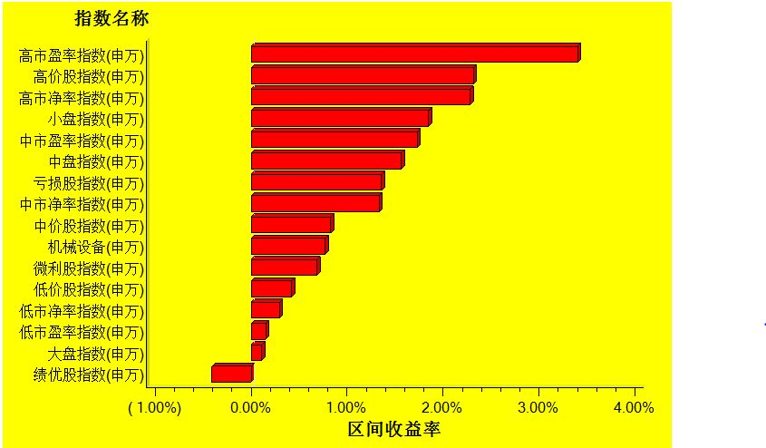
数据来源：万得资讯、交银施罗德基金 日期区间：20140519-20140523

